Национальный исследовательский университет   
«Высшая школа экономики»

Лицей

Отчёт о проекте

Компьютерная игра - шутер от первого лица

*Выполнил Богомолов Олег Андреевич*

Москва 2019

Оглавление

Название проекта 3

Проблемное поле 3

Проблема 3

«Носители» проблемы 3

Почему именно эта проблема? 3

История работы над ИВР 3

Целевая аудитория 4

Описание продукта 4

Рефлексия 5

Как можно дальше развивать проект 7

Отзывы 7

# Название проекта

Компьютерная игра - шутер от первого лица

# Проблемное поле

## Проблема

Большее количество современных компьютерных игр направлены на сетевое взаимодействие игроков, откладывая одиночную составляющую на второй план. Большинство популярных проектов разработаны крупными компаниями, производственный процесс которых перешел в изготовление однообразных компьютерных игр. Заявляемый продукт позволит решить эти проблемы, показав, что современные компьютерные игры не обязательно должны оцениваться по масштабам разработавшей ее компании.

## «Носители» проблемы

Любители инди-игр, которые не считают важным обращать внимание на большие релизы. Они ожидают продукты в жанре моего проекта.

## Почему именно эта проблема?

Проект этого жанра являлся для меня чем-то абсолютно новым и недостижимым. Я захотел поставить себе испытание, а в его процессе осознал, что сфера производства игр стала для меня максимально приятной. Я поставил себе цель продолжить совершенствоваться в этой сфере после окончания работы над этим проектом.

# История работы над ИВР

Тема ИВР ни разу не менялась.

# Целевая аудитория

Данный продукт имеет возрастной рейтинг Т, то есть 13+. Возможны сцены насилия и кровь в сценах в умеренном количестве. Ограничение подходит под проект. В основном, игра ориентирована на жителей СНГ от 16 лет. Примерно в этом возрасте большая часть людей начинает увлекаться инди-проектами.

Итоговый опрос по качеству проекта был разослан среди людей данного возраста, результаты можно увидеть в пункте Отзывы.

# Описание продукта

Стандартная игра в жанре шутера от первого лица. На старте пользователя встречает основная музыкальная тема и меню, которое делится на два подменю: «Игра» и «Настройки». В меню «Игра» возможно продолжить игру, если уже есть сохранение (иначе она будет серой и некликабельной), начать новую игру, выбрав сложность (Новичок, Закаленный или Ветеран) и перезаписав сохранение, если оно уже есть, или выбрать уровень. На данный момент доступен лишь один уровень «Побег». В меню «Настройки» возможно узнать, какие клавиши отвечают за доступные действия, настроить графику, выставив новой режим полного экрана, разрешение, масштаб, ограничитель кадров, вертикальную синхронизацию и качество картинки, причем ее качество возможно разделить на качество текстур, теней, визуальных эффектов, сглаживания, растительности, прорисовки и постобработки. Также в меню «Настройки» возможно настроить звук игры, установив его качество, устройство вывода и громкость как музыки, эффектов и диалогов, так и общую.

Или при нажатии кнопки «Продолжить», или при выборе сложности в пункте «Новая игра», или при выборе уровня в пункте «Выбор уровня», запустится переходная картинка с текстом «Загрузка». При начале единственного возможного уровня «Побег» игрок услышит три фразы, из которых он должен понять, куда ему направляться, используя указатели на карте. При перемещении по уровню будут встречаться вооруженные враги, в которых надо будет стрелять. Искусственный интеллект противников составлен с помощью деревьев поведения и встроенной в Unreal Engine 4 функции AIPerception, которая отвечает за видимость и слышимость искусственным интеллектом окружающего мира, союзников и главного героя. Деревья поведения отвечают за три функции противников: погоня за игроком, поиск и патрулирование. Если противник видит игрока, он бежит за ним, пока не достигнет дистанции 3 метра, на которой он начинает прицельную стрельбу. Если игрок скрывается, тогда противник идет на последнюю точку, где его видели. Удостоверившись, что на этой точке никого нет, ИИ направляется патрулировать по заданным изначально точкам, расположенным внутри навигационной карты (navmesh).

Игрок вооружен автоматом SCAR-H с установленным на него глушителем, лазерным целеуказателем (ЛЦУ) и коллиматорным прицелом. Огонь идет путем нажатия на ЛКМ. Прицеливание – ПКМ. Возможно отключить/включить ЛЦУ нажатием кнопки L. При отключении прицела, появляется прицел на HUD (Heads-Up Display) игрока. Само оружие отображается на HUD в правом нижнем углу. Над ним отображается количество патронов в магазине и количество магазинов. Если у игрока кончаются патроны, он автоматически перезаряжается. Если у игрока не осталось магазинов, оружие издает звук отсутствия патронов. Собрать патроны с врагов не является технически возможным, т.к. противники вооружены AK-74 с патроном 5.45, тогда как автомат игрока SCAR-H может стрелять только патронами 5.56 или 7.62.

При продвижении игрока в назначенную точку, появляется четвертый диалог, после чего игра завершается. Показывается рекомендуемая сложность следующего прохождения, которая высчитывается по отношению нанесенного урона и полученного урона.

# Рефлексия

Это самый крупный проект, который был в моей жизни. На его начале я столкнулся с косыми взглядами и фразами про «наполеоновские планы». Когда я начал планирование проекта, я решил собрать свою команду. В итоге я осознал, что из меня отвратительный руководитель. Я не смог контролировать семь человек, курировать их действия, совмещая с программной частью, которую я на тот момент начал делать. В итоге моя команда распалась, и у меня осталась лишь некоторая часть графики, которую они успели сделать, а так же сюжетная линия и графические представления персонажей. Я решил отложить это и нацелиться на геймплейную часть. Тут я и столкнулся с недостатком опыта, так как до этого я делал только мелкие проекты в этой сфере. Я основывался на своем изначальном опыте, документации Unreal Engine 4 и форумом движка. Была сделана большая часть описанного в документации проекта.

Из того, что не было сделано:

* В сценарии запуска игры не присутствует загрузочный экран. Игра запускается быстро и без него, так как не требует большого количества ресурсов, поэтому он был удален
* В сценарии продолжения игры отсутствует текст с информацией о герое. Это было сочтено бесполезным, поэтому и не было добавлено
* В сценарии настроек отсутствует пункт перемещения интерфейса и ремаппинга кнопок. Это единственные пункты, которые я не смог сделать из-за отсутствия опыта, а не из-за объективных причин. Интерфейс оказался одной из самых сложных частей для изучения в движке для меня
* В сценарии выполнения задания были вырезаны второстепенные задания. Они были сочтены бесполезным, игрок способен сам додуматься до второстепенных целей
* Взаимодействие с оружием было полностью изменено. Было установлено, что в игре нет простреливаемых поверхностей, поэтому эта функция была вырезана. Экспериментальным путем я выяснил, что скорость не сильно изменяется при полете, значит урон тоже, поэтому он остается фиксированным.
* Динамическая сложность потерпела изменения. Теперь она зависит от отношения нанесенного и полученного урона. Точность не получается, от нее ничего не зависит. Игрок мало урона не получит, поэтому это тоже следовало удалить. Также были удалены неукрепленные части тел противников, потому что они изначально были укреплены в моделях. Это было бы нереалистично, поэтому и удалено.

# Как можно дальше развивать проект

Было получено множество отзывов от целевой аудитории проекта (см. пункт Отзывы). Первая необходимость – исправить все минусы, полученные от аудитории. Самый главные минусы, отмеченные публикой – искусственный интеллект и звук. Они подлежат исправлению в первую очередь. Как только все будет исправлено, можно будет двинуться в сторону создания контента качеством выше, чем было показано в альфа-версии. На ближайшие пять лет намечено создание трех глав сюжета, состоящих из 19 миссий каждая. Я решителен доделать этот проект до самого релиза.

# Отзывы

В группу, посвященную созданию моей игры, было выложено голосование в Google-форме со стандартным для игр форматом оценки, взятым из Steam: Плюсы, минусы и общая оценка

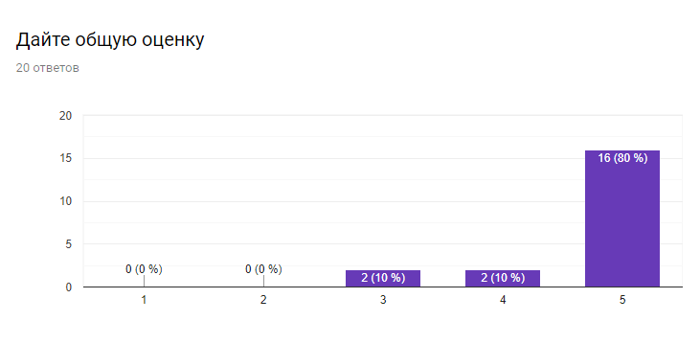

Средний балл, полученный из 20 оценок, составляет 4.7/5. Это соответствует «очень хорошо» в Steam, из чего можно положить, что публике игра понравилась

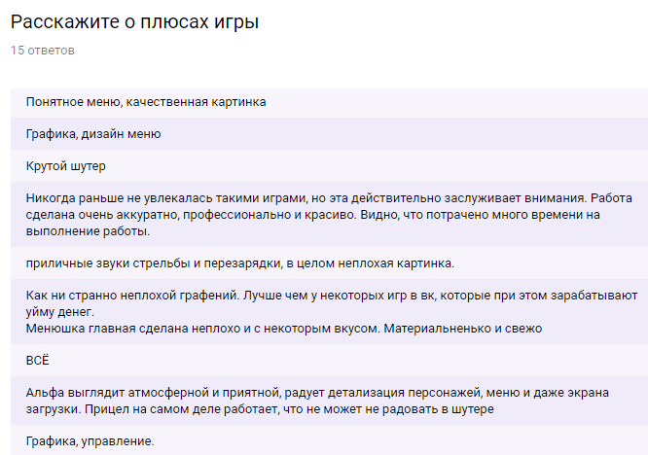

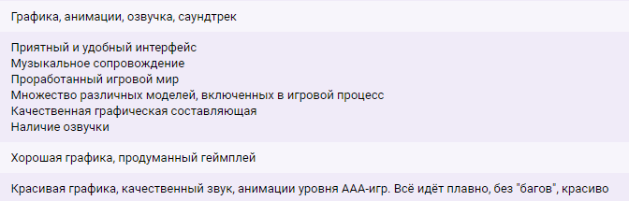

Из плюсов игроки выделили хорошее качество изображение, приятное управление и музыкальное сопровождение

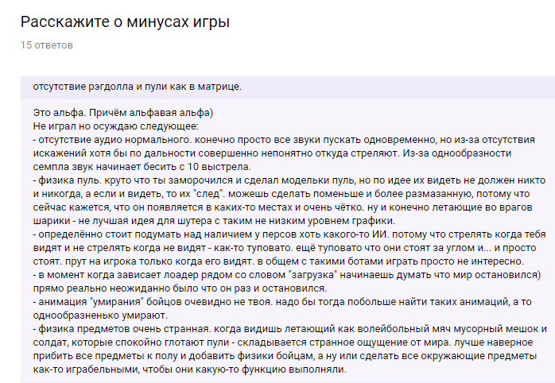

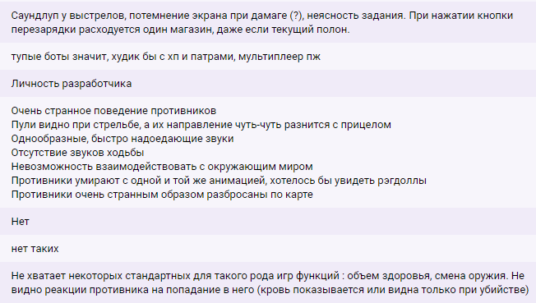

Из объективных минусов можно понять, что людей не устраивают анимации, звуки игры, искусственный интеллект и физика пуль. Это подлежит исправлению в первую очередь.